第十二届全国大学生智能汽车竞赛

车模技术检查表格

全国大学生智能汽车竞赛要求参赛选手在竞赛规则制定的通用硬件平台基础上，自行独立设计制作满足竞赛赛题任务的车模参加比赛。为了保证车模满足竞赛规则要求，实现比赛的公平、公正、公开需要参赛队伍在比赛前提交参赛车模技术检查表格。便于竞赛组委会按照竞赛规则实时车模技术检查。

参赛队伍从竞赛网站下载本文档，对于附件中表格中所要求的每一项提前按照车模最终参赛状态进行编辑和填写，最后附上车模相关照片图像。在现场报到时，向竞赛组委会提交车模技术检查表格电子文档和打印文档。

其中追逐大类组（光电追逐组，电磁追逐组）每辆车模都需各自提交 一张车模技术检查表。

附录：

**1、车模技术检查表**

|  |  |  |  |  |
| --- | --- | --- | --- | --- |
| **队伍名称** | **Butter-Fly** | | | |
| **参赛学校** | **成都信息工程大学** | | | |
| **赛题组组别** | **光电四轮 ☑ 光电直立 电磁组**  **节能组 追逐组 电磁追逐组** | | | |
| **检查项目** | **规格**  （选手自行填写） | **符合**  **（√）** | **不符合（×）** | **备注** |
| 车模类型是什么？  是否符合竞赛组别要求？ | **D车模** |  |  |  |
| 车模整体尺寸（包括传感器）长，宽，高(mm) | 200*200*310mm |  |  |  |
| 传感器种类、规格(型号)  数量 | 摄像头 X1  陀螺仪 X1 |  |  |  |
| 前轮驱动舵机型号  是否自行改装舵机？  是否具有防伪易损标签？ | 否 |  |  |  |
| 是否增加舵机？  种类、个数和作用？ | 无 |  |  |  |
| 微处理器型号和个数 | K60 X1 |  |  |  |
| 是否具有其它可编程器件，个数与作用？ | 否 |  |  |  |
| 是否有无线通讯装置？  种类和个数。 | 否 |  |  |  |
| 电池是否是规定电池？电池安装位置是否距离车模底盘及其附属物距离小于三厘米？ | 是  是 |  |  |  |
| 是否有升压电路驱动舵机和后轮电机？ | 否 |  |  |  |
| 后轮驱动电机是否是原车模电机？是否具有防伪易损标签？ | 是  是 |  |  |  |
| 四轮车模在静止状态下，是否仅用原车模四个轮子支撑车模？ | 是 |  |  | 软连接的测速轮不属于支撑轮。 |
| A,B,C,D,E车模轮胎是否原有的纹理可辨析？轮胎表面是否具有粘性物质？ | 是  否 |  |  |  |
| 车模底盘主体是否是原车模底盘？ | 是 |  |  |  |
| 车轮是否更换和改装？ | 否 |  |  |  |
| 车轮轴距、轮距是否改装？改装参数是什么？ | 否 |  |  |  |
| 车模驱动轮传动机机构是否改装？改装方式是什么？ | 否 |  |  |  |
| 车模差速器是否改装？改装方式是什么？ | 否 |  |  |  |
| 车模零件是否更换或改装？更换和改装的方式什么？ | 否 |  |  | 。 |
| 车模电路板个数及功能。其中是否有购买成品、哪一些？  自制电路板是否在覆铜层具有本队LOGOS？ | 电路板 X1 主控+驱动  无成品模块  覆铜层有本队LOGO |  |  |  |
| 其它待说明内容 | 无 |  |  |  |

### 2、车模照片信息

（1）车模平放时，俯视照片

（2）车模平放时，左、右侧照片

（3）车模中所有电路板正反面照片，自制电路板，需要使用红色方框标出队伍独自LOGO所在处。

（4）车模中自制电路板原理图

（1）

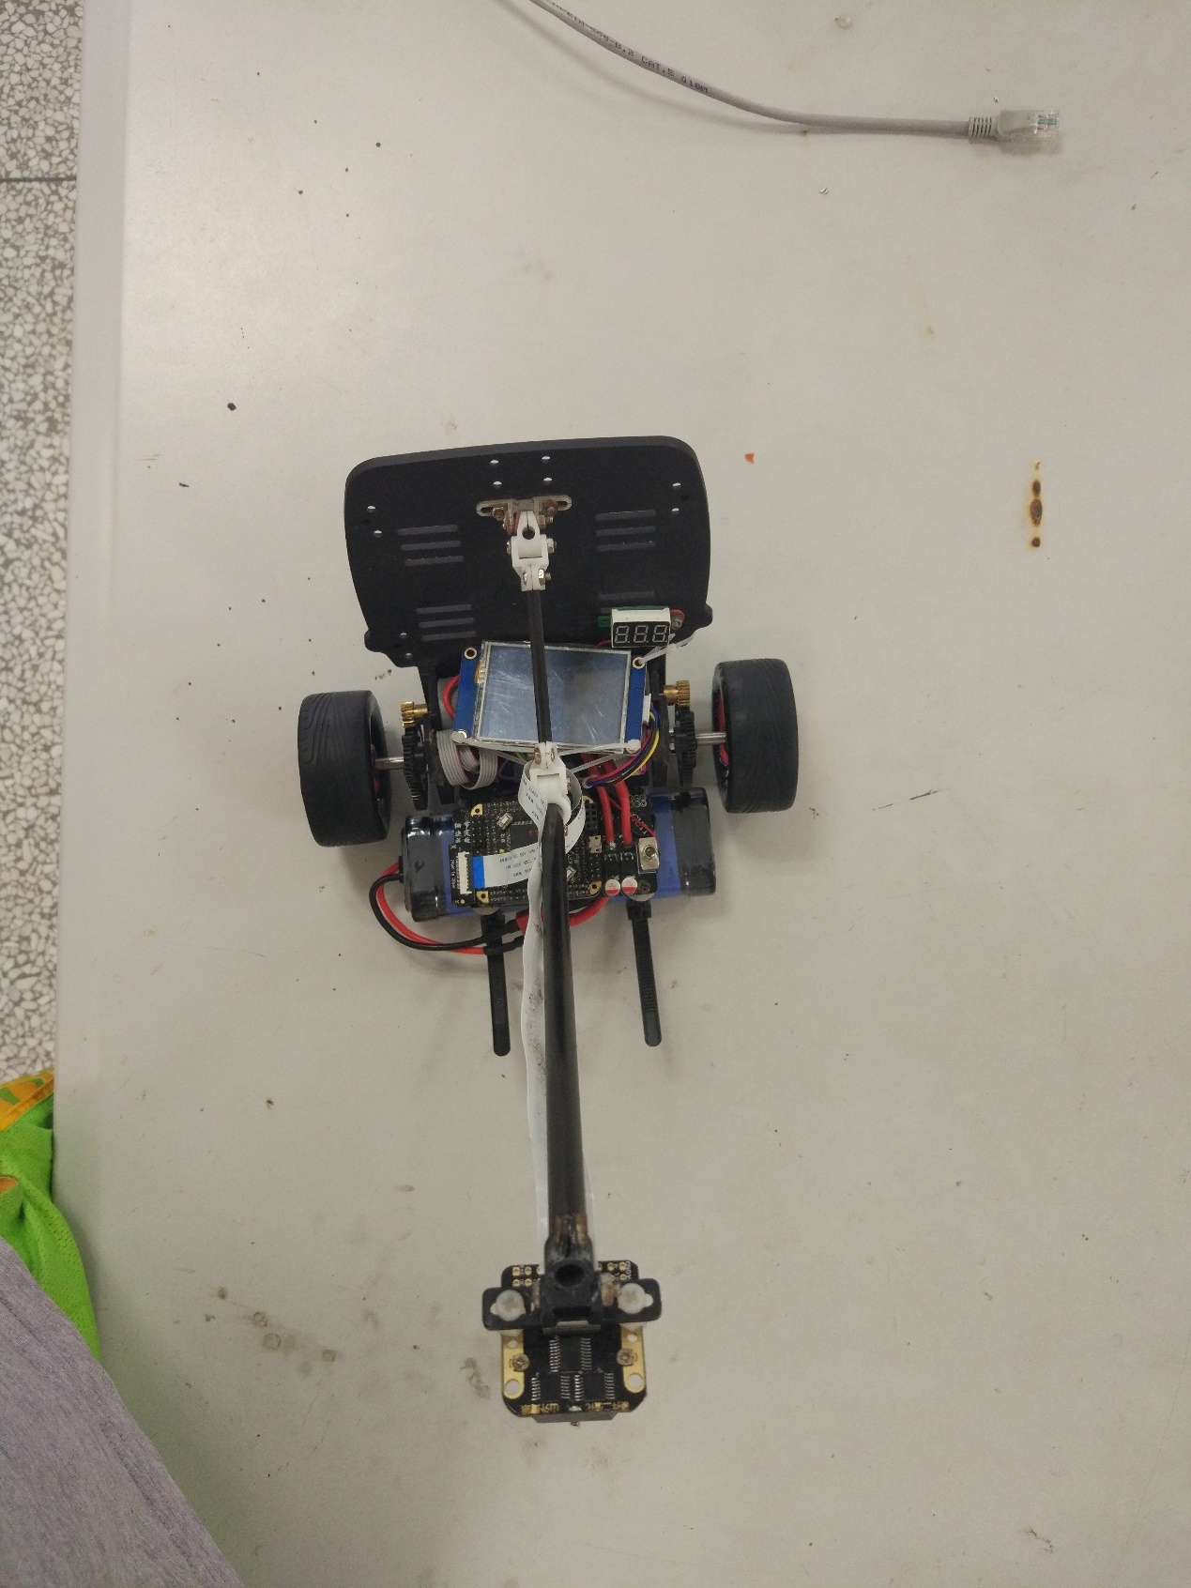

（2）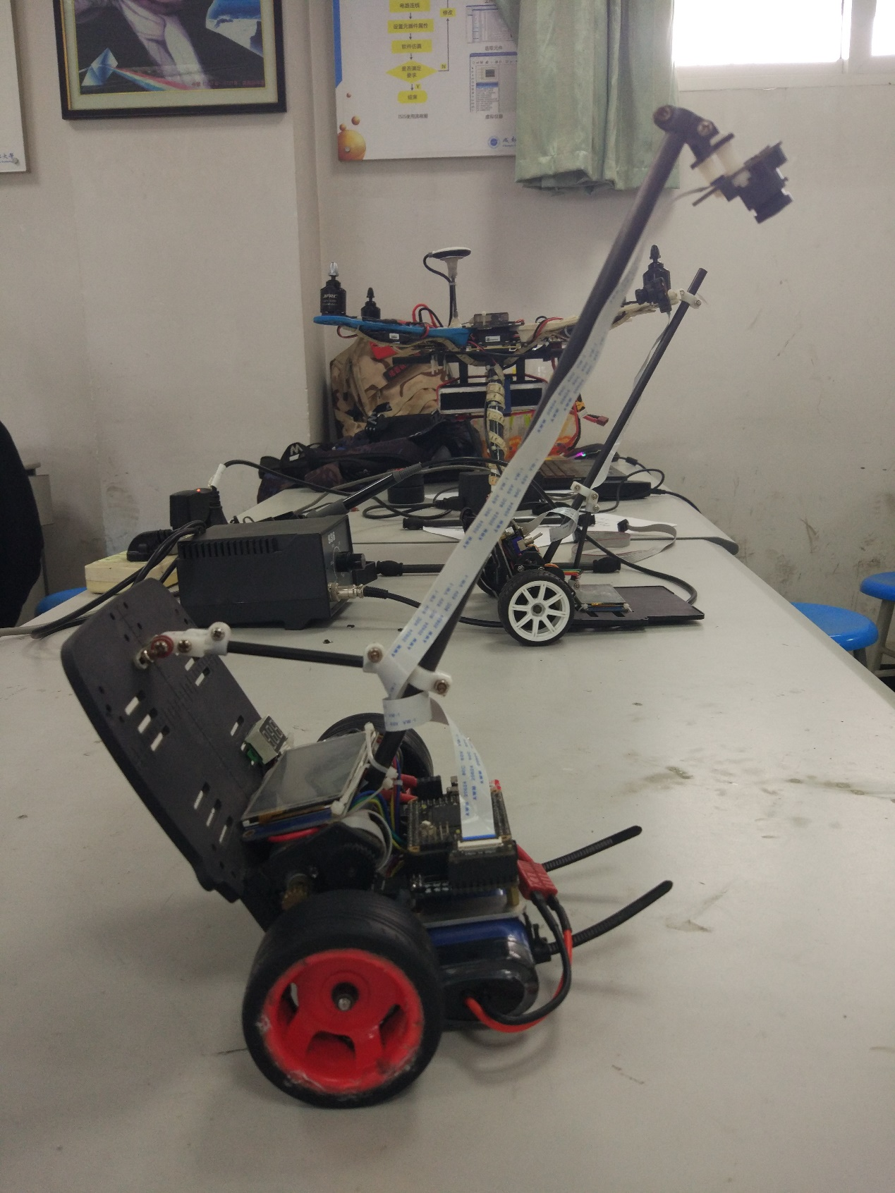

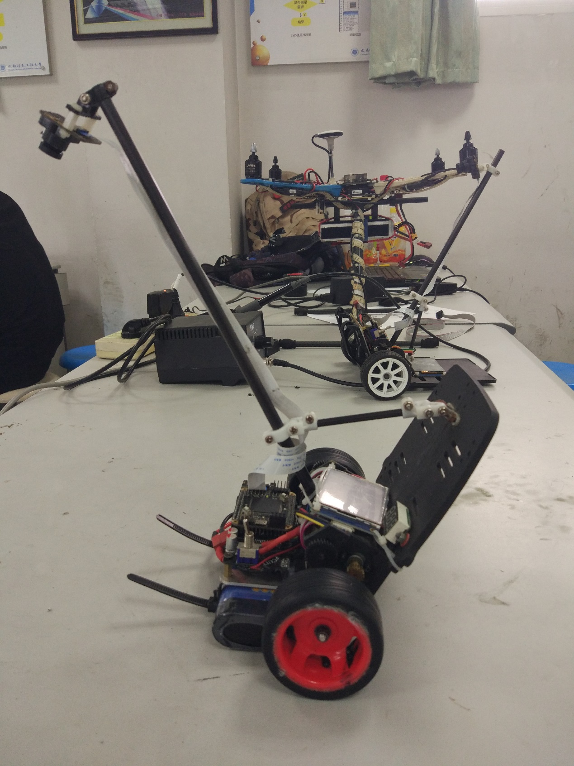

（3）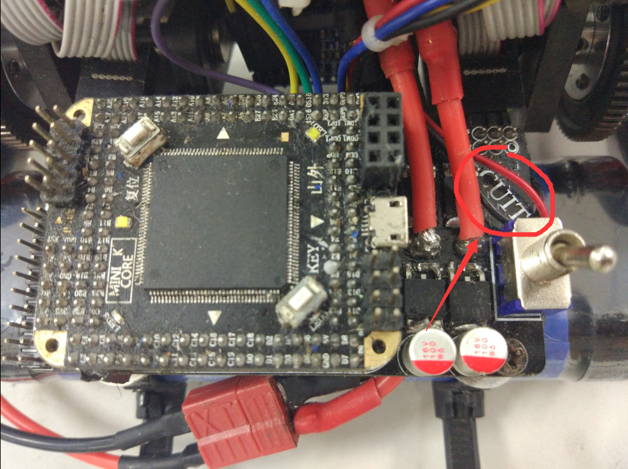

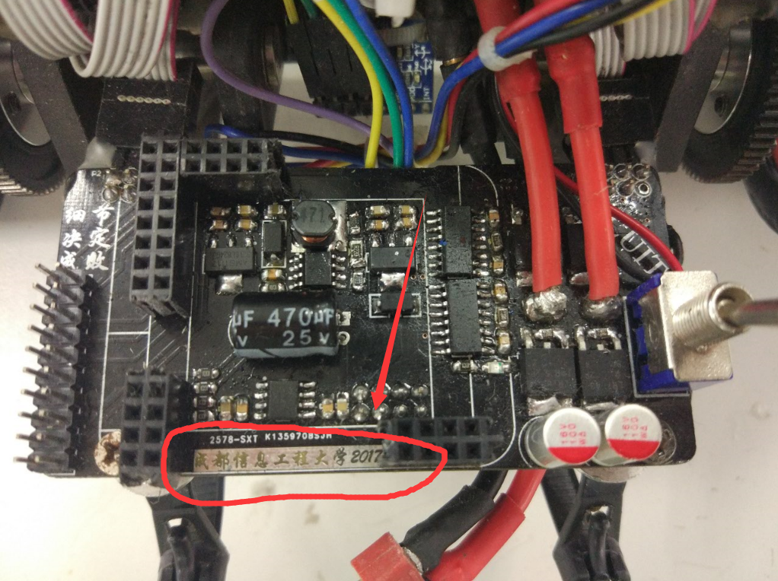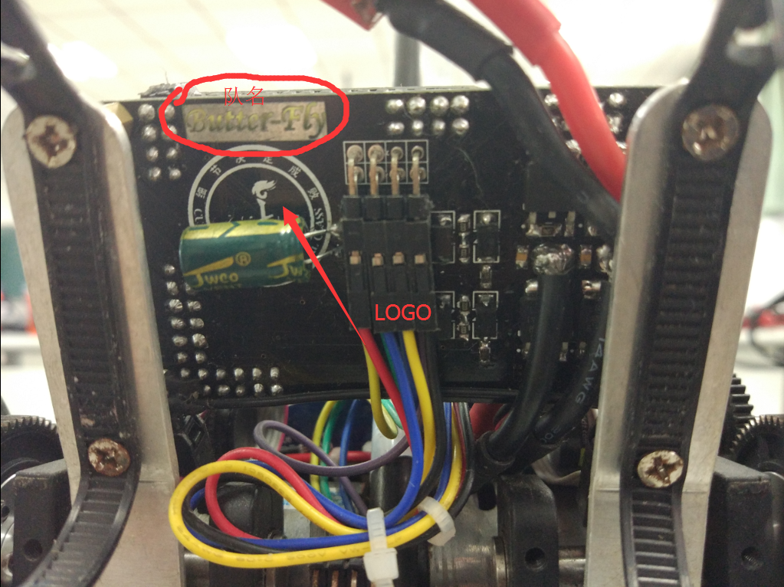

（4）

